**LICEUL TEORETIC „SPIRU HARET” MOINEȘTI**

**PROIECT DE ATESTAT LA INFORMATICĂ**

**„Gruparea rezistoarelor și generatoarelor electrice”**

Realizat de elevul Bolohan Ștefan-Tudor

Profesor coordoantor: Luca Nicoleta

Clasa a XII-a A

Cuprins

1. Motivul alegerii temei – pag. 3
2. Generalități despre HTML – pag.3 – 8
3. Structura și conținutul proiectului – pag. 8 – 35

**MOTIVUL ALEGERII TEMEI**

Motivul alegerii acestei teme a fost unul evident: materia aleasă de mine pentru susținerea celei de a 3-a probe a bacalaureatului este fizica.

Fizica este stiința care ne inconjoară, este prezentă în toate situațiile din viața de zi cu zi. Totodată, am ales prezentarea acestei teme din cauza multitudinii de aplicații pe care le are fizica și din cauză că este una dintre materiile mele preferate din liceu. Încă din ciclul gimnazial am fost atras de aceasta materie și am vrut sa descompăr cum funcționează lumea în care trăim și care ne înconjoară. Fizica ne ajută să înțelegem cum functionează universul, în limitele propriei gândiri.

**GENERALITĂȚI DESPRE HTML**

**Hypertext Markup Language** ( **HTML** ) este [limbajul de marcare](https://en.wikipedia.org/wiki/Markup_language) standard pentru documentele concepute pentru a fi afișate într-un [browser web](https://en.wikipedia.org/wiki/Web_browser) . Poate fi asistat de tehnologii precum [Cascading Style Sheets](https://en.wikipedia.org/wiki/Cascading_Style_Sheets) (CSS) și [limbaje de script](https://en.wikipedia.org/wiki/Scripting_language) cum ar fi [JavaScript](https://en.wikipedia.org/wiki/JavaScript) .

[Navigatoarele Web](https://en.wikipedia.org/wiki/Web_browser) primesc documente HTML de pe un [server web](https://en.wikipedia.org/wiki/Web_server) sau de la stocarea locală și le [redau](https://en.wikipedia.org/wiki/Browser_engine) în pagini web multimedia. HTML descrie structura unei pagini web în mod [semantic](https://en.wikipedia.org/wiki/Semantic_Web) și inițial a inclus indicii pentru aspectul documentului.

[Elementele HTML](https://en.wikipedia.org/wiki/HTML_element) sunt blocurile de construcție ale paginilor HTML. Cu construcții HTML, imagini și alte obiecte, cum ar fi [formulare interactive,](https://en.wikipedia.org/wiki/Fieldset) pot fi încorporate în pagina redată. HTML oferă un mijloc de a crea [documente structurate](https://en.wikipedia.org/wiki/Structured_document) notând [semantică](https://en.wikipedia.org/wiki/Semantics) structurală pentru text cum ar fi titluri, paragrafe, liste, [link-uri](https://en.wikipedia.org/wiki/Hyperlink) , citate și alte elemente. Elementele HTML sunt delimitate prin *etichete* , scrise cu paranteze de unghi . Etichete precum și introduc direct conținut în pagină. Alte etichete, cum ar fi<**img** /><**input** /><**p**>surround și oferă informații despre textul documentului și poate include alte etichete ca subelemente. Navigatoarele nu afișează etichetele HTML, ci le folosesc pentru a interpreta conținutul paginii.

HTML poate încorpora programe scrise într-un [limbaj de script](https://en.wikipedia.org/wiki/Scripting_language) cum ar fi [JavaScript](https://en.wikipedia.org/wiki/JavaScript) , care afectează comportamentul și conținutul paginilor web. Includerea CSS definește aspectul și aspectul conținutului. [World Wide Web Consortium](https://en.wikipedia.org/wiki/World_Wide_Web_Consortium) (W3C), fost menținătorul HTML și menținătorul curente ale standardelor CSS, a încurajat utilizarea CSS peste HTML prezentaționale explicite din 1997.

**Marcaj**

Marcarea HTML constă din mai multe componente cheie, inclusiv cele numite *etichete* (și *atributele* lor ), *tipuri de date* bazate pe *caractere* , *referințe de caractere* și *referințe de entitate* . Etichetele HTML vin cel mai frecvent în perechi precum și , deși unele reprezintă *elemente goale* și astfel nu sunt împerecheate, de exemplu . Prima etichetă dintr-o astfel de pereche este *eticheta de început* , iar a doua este *eticheta de sfârșit* (se mai numesc *etichete de deschidere* și *etichete de închidere* ). <**h1**></**h1**><**img**>

O altă componentă importantă este *[declarația de tip](https://en.wikipedia.org/wiki/Document_type_declaration)* HTML de [*document*](https://en.wikipedia.org/wiki/Document_type_declaration) , care declanșează redarea [modurilor standard](https://en.wikipedia.org/wiki/Standards_mode) .

Următorul este un exemplu de clasic "Hello, World!" program:

<! DOCTYPE html>

< **html** >

< **head** >

< **title** > Acesta este un titlu </ **title** >

</ **head** >

< **body** >

< **p** > Hello lume! </ **p** >

</ **body** >

</ **html** >

Textul cuprinde și descrie pagina web, iar textul cuprinde și conține pagina vizibilă. Textul de marcare definește titlul paginii browserului. <**html**></**html**><**body**></**body**><**title**>This is a title</**title**>

Declarația de tip document <!DOCTYPE html>este pentru HTML5. Dacă nu este inclusă o declarație, diverse browsere vor reveni la „ [modul quirks](https://en.wikipedia.org/wiki/Quirks_mode) ” pentru redare element

**Articol principal:**[**element HTML**](https://en.wikipedia.org/wiki/HTML_element)

Documentele HTML implică o structură de [elemente HTML](https://en.wikipedia.org/wiki/HTML_element) imbricate . Acestea sunt indicate în documentul HTML prin *tag - uri* , închise în paranteze unghiulare astfel: <**p**>.

În cazul simplu, general, întinderea unui element este indicată de o pereche de etichete: o „etichetă de început” și „etichetă finală” . Conținutul textului elementului, dacă este cazul, este plasat între aceste etichete. <**p**></**p**>.

Etichetele pot de asemenea să includă marcarea ulterioară a etichetelor între început și sfârșit, inclusiv un amestec de etichete și text. Aceasta indică alte elemente (cuibărite), ca copii ai elementului părinte.

Eticheta de pornire poate include, de asemenea, *atribute* în cadrul etichetei. Acestea indică alte informații, cum ar fi identificatorii pentru secțiuni din document, identificatorii folosiți pentru a lega informațiile de stil la prezentarea documentului și pentru unele etichete, cum ar fi cel folosit pentru a încorpora imagini, referința la resursa de imagine. <**img**>.

Unele elemente, cum ar fi [întreruperea liniei](https://en.wikipedia.org/wiki/Line_breaking_character) , nu permit *niciun* conținut încorporat, nici text, nici alte etichete. Acestea necesită doar o singură etichetă goală (asemănătoare cu o etichetă de început) și nu utilizează o etichetă finală. <**br**>.

Multe etichete, în special eticheta finală pentru elementul de paragraf utilizat foarte des , sunt opționale. Un browser HTML sau alt agent poate deduce închiderea pentru sfârșitul unui element din context și din regulile structurale definite de standardul HTML. Aceste reguli sunt complexe și nu sunt înțelese pe larg de majoritatea codificatorilor HTML. <**p**>

Forma generală a unui element HTML este , prin urmare: . Unele elemente HTML sunt definite ca *elemente goale* și iau formularul . Elementele goale nu pot cuprinde niciun conținut, de exemplu, eticheta sau eticheta inline . Numele unui element HTML este numele folosit în etichete. Rețineți că numele etichetei finale este precedat de un caracter slash și că în elementele goale eticheta finală nu este nici necesară, nici permisă. Dacă atributele nu sunt menționate, valorile implicite sunt utilizate în fiecare caz. <**tag** attribute1="value1" attribute2="value2">''content''</**tag**><**tag** attribute1="value1" attribute2="value2"><**br**><**img**>.

**Exemple de element**

Antetul documentului HTML: . Titlul este inclus în cap, de exemplu: <**head**>...</**head**>

< **head** >

< **titlu** > Titlul </ **title** >

</ **head** >

Rubrici: rubrici HTML sunt definite cu a tag - uri cu H1 fiind cea mai mare (sau cel mai important) , nivelul și H6 puțin: <**h1**><**h6**>

< **H1** > Nivelul rubricii 1 </ **h1** >

< **h2** > nivel rubrica 2 </ **h2** >

< **h3** > nivel rubrica 3 </ **h3** >

< **h4** > nivel rubrica 4 </ **h4** >

< **h5** > nivel rubrica 5 </ **h5** >

< **h6** > Nivelul 6 </ **h6** >

paragrafe:

< **p** > Paragraful 1 </ **p** > < **p** > Alineatul 2 </ **p** >

Pauze de linie: . Diferența dintre și este aceea că [rupe o linie](https://en.wikipedia.org/wiki/Line_breaking_character) fără a modifica structura semantică a paginii, în timp ce secțiunea este în [paragrafe](https://en.wikipedia.org/wiki/Paragraph) . Elementul este un *element gol* în care, deși poate avea atribute, nu poate lua nici un conținut și este posibil să nu aibă o etichetă finală. <**br**><**br**><**p**>br pbr

< **P** > Acest < **br** > este un paragraf < **br** > cu < **br** > împăturirea </ **p** >

Acesta este un link în HTML. Pentru a crea o legătură se folosește eticheta. Atributul deține adresa URL a link. <**a**>href

< **A**  href = "https://www.wikipedia.org/" > Un link către Wikipedia! </ **a** >

Intrări:

Există mai multe moduri posibile prin care un utilizator poate oferi / intrări precum:

1 < **input**  type = "text" /> *<! - Acesta este pentru introducerea textului ->*

2 < **input**  type = "file" /> *<! - Acesta este pentru încărcarea fișierelor ->*

3 < **input**  type = " caseta de selectare " /> *<! - Aceasta este pentru casele de selectare ->*

Ce trebuie sa stiu pentru a ma apuca sa invat HTML?Invatarea limbajului HTML este foarte usoara, nu ai nevoie decat de urmatoarele:

* sa stii sa utilizezi un editor de text (ex: Notepad etc.)
* sa ai cel putin un browser de internet (ex: Microsoft Internet Explorer, Mozilla Firefox, Google Chrome etc.)
* sa-ti faci un pic de timp liber (de exemplu o jumatate de ora pe zi), pentru a urma cursul de fata si pentru a scrie tu fiecare exemplu pe care-l vei intalni aici.

**Crearea primului document HTML**

Acum va trebui sa pui in practica notiunile invatate si sa realizezi prima ta pagina web. Sa vedem deci, cum va trebui sa arate aceasta prima pagina. Mai intai trebuie sa deschizi editorul de texte (Notepad sau WordPad daca folosesti Windows).  
  
 Acum sa trecem la scrierea codului. Nu trebuie sa te sperii, vei vedea cat de usor este.

Vom incepe cu tag-ul <HTML>. Pentru a nu uita de tag-ul de inchidere este bine sa-l pui si pe acesta tot la inceput. In continuare vin tag-urile <HEAD> si </HEAD>. Apoi intre cele doua tag-uri vom pune perechea de tag-uri <TITLE> si </TITLE>. Intre aceste tag-uri punem titlul paginii: Prima mea pagina web. Urmeaza tag-urile <BODY> si </BODY>. Ce vom scrie intre ele va fi afisat in browserul de internet.

Iata cum ar trebui sa arate codul HTML:

<HTML>  
<HEAD>  
<TITLE>Prima mea pagina web</TITLE>  
</HEAD>  
<BODY>  
Bine ai venit!<BR>  
Vom invata impreuna limbajul HTML. Aceasta este prima mea pagina web!  
</BODY>  
</HTML>

Am folosit tag-ul <BR> pentru a trece pe urmatorul rand. Astfel ii spunem browser-ului ca ce va fi scris dupa tag-ul <BR> va trebui afisat pe urmatorul rand. Tag-ul <BR> nu are un tag de inchidere.

Dupa ce am scris codul, va trebui sa salvam documentul cu extensia **.html** sau **.htm**. Din meniul **File** alege optiunea **Save As**, iar apoi denumeste documentul asa cum vrei, dar cu una din extensiile de mai sus. Apasa butonul **Save**. Ai acum un document html, care reprezinta prima ta pagina web.

**STRUCTURA ȘI CONȚINUTUL PROIECTULUI**

Proiectul conține un web site care are la bază trei pagini: index.html, generator.html și rezistor.html, împreuna cu documetele CSS legate de pagini și imaginile respective.

**Index.html**

Index.html este pagina principală a proiectului, cea cu care utilizator se va întâlni prima dată. Aceasta este alcatuită din titlul proiectului, două butoane care sunt însoțite fiecare de o animație și o imagine sugestivă pentru a face pagina cat mai interactivă și plăcută pentru utilizator.

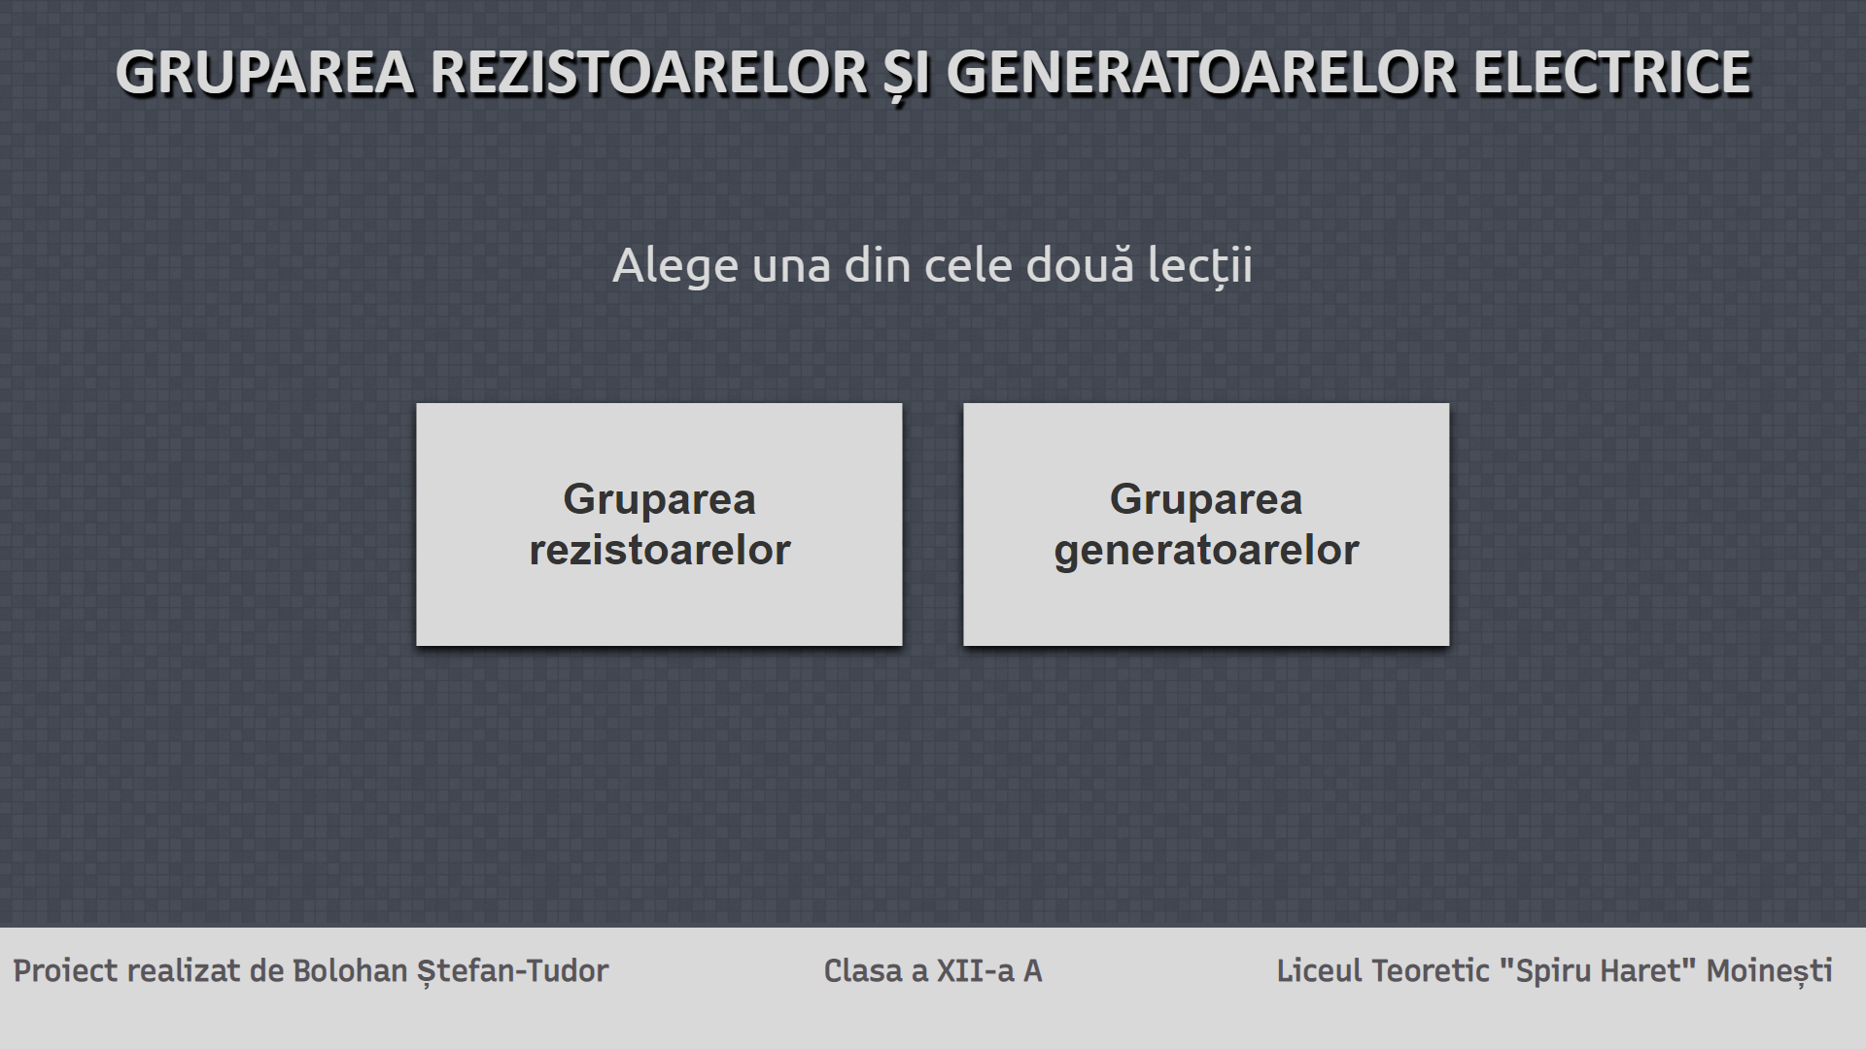

Codul paginii index.html este:

* **HTML**

<!doctype html>

<html>

<head>

<meta charset="utf-8">

<link rel="stylesheet" href="style.css">

<link href="https://fonts.googleapis.com/css2?family=Recursive&display=swap" rel="stylesheet">

<link href="https://fonts.googleapis.com/css2?family=Recursive&family=Ubuntu&display=swap" rel="stylesheet">

<title>Gruparea rezistoarelor și generatoarelor electrice</title>

</head>

<body>

<h1>Gruparea rezistoarelor și generatoarelor electrice</h1>

<br>

<p class="text">Alege una din cele două lecții</p>

<div class="container">

<div class="main1">

<div class="card1">

<a href="rezistor.html"><div class="front1">Gruparea <br> rezistoarelor</div></a>

<div class="back1"><a href="rezistor.html"><img src="Images/rezistor.png"></a></div>

</div>

</div>

<div class="main2">

<div class="card2">

<a href="generator.html"><div class="front2">Gruparea <br> generatoarelor</div></a>

<div class="back2"><a href="generator.html"><img src="Images/generator.png"></a></div>

</div>

</div>

</div>

<div class="footer">

<div class="nume">Proiect realizat de Bolohan Ștefan-Tudor</div>

<div class="clasa">Clasa a XII-a A</div>

<div class="liceul">Liceul Teoretic "Spiru Haret" Moinești</div>

</div>

</body>

</html>

* **CSS**

*{

margin: 0;

padding: 0;

}

body{

background-image: url("Images/grey.png");

}

h1{

position: relative;

font-size: 54px;

text-align: center;

padding-top: 25px;

font-family: 'Calibri', sans-serif;

font-weight: bold;

text-transform: uppercase;

color: #D9D9D9;

text-shadow: 3px 5px 2px black;

}

.text{

position: relative;

color: #D9D9D9;

padding-top: 85px;

text-align: center;

font-size: 40px;

font-family: 'Ubuntu', sans-serif;

}

.container{

display: flex;

align-items: center;

justify-content: center;

position: absolute;

top: 50%;

left: 50%;

transform: translate(-50%, -50%);

}

.main1, .main2{

position: relative;

width: 400px;

height: 200px;

margin-left: 25px;

margin-right: 25px;

}

.card1, .card2{

position: relative;

width: 100%;

height: 100%;

transform-style: preserve-3d;

transition: all 1s ease;

box-shadow: 0 4px 8px 0 black;

}

.card1:hover, .card2:hover{

transform: rotateY(180deg);

}

.front1, .front2{

position: absolute;

width: 100%;

height: 100%;

backface-visibility: hidden;

background: #D9D9D9;

display: flex;

text-align: center;

color: #333;

font-family:'zilla slab', sans-serif;

font-weight: bold;

font-size: 36px;

align-items: center;

justify-content: center;

}

.back1, .back2{

position: absolute;

width: 100%;

height: 100%;

backface-visibility: hidden;

background: #fafafa;

transform: rotateY(180deg);

}

.footer {

position: fixed;

left: 0;

bottom: 0;

width:100%;

height: 60px;

padding-bottom: 20px;

padding-top: 20px;

color:#58555A;

text-align: center;

border-top: 4px #464C56 solid;

background: #D9D9D9;

font-size: 25px;

font-family: 'Recursive', sans-serif;

font-weight: bold;

letter-spacing: -0.5px;

}

.nume{

width:33.33%;

float: left;

}

.clasa{

width:33.33%;

display: inline-block;

margin: 0 auto;

}

.liceul{

width:33.33%;

float: right;

}

**Rezistor.html**

Pagina rezistor.html este pagina web în care este prezentată lecția „Gruparea rezistoarelor” și are un aspect asemănător cu celebrul site WIKIPEDIA, de unde am fost și inspirat cu ideea de a prezenta în acest mod proiectul.

Pagina este alcatuită din două link-uri animate care fac legătura către cele două lecții: gruparea serie și gruparea parelel a rezistoarelor. Acestea nu conțin multe informații, dar am compensat prin imagini sugestive pentru a reda modul cum sunt grupate rezistențele, dar și formulele pe care le folosim în rezolvarea problemelor.

Totodată, am adăugat și un buton de întoarcere spre pagina principală pentru a putea intra pe celaltă lecție, care se poate vedea în colțul din stânga sus al paginii.

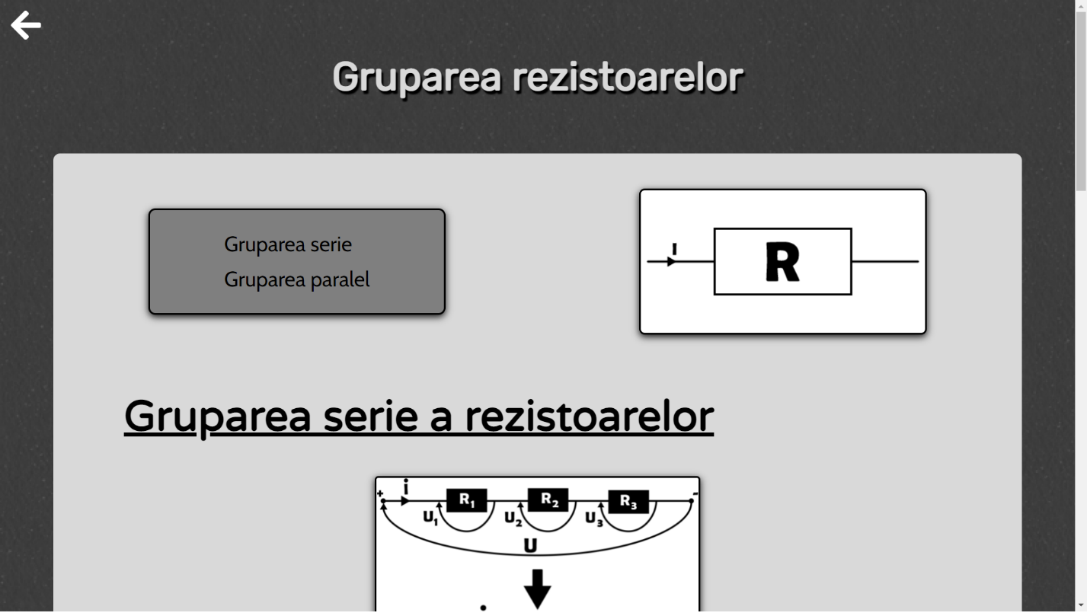

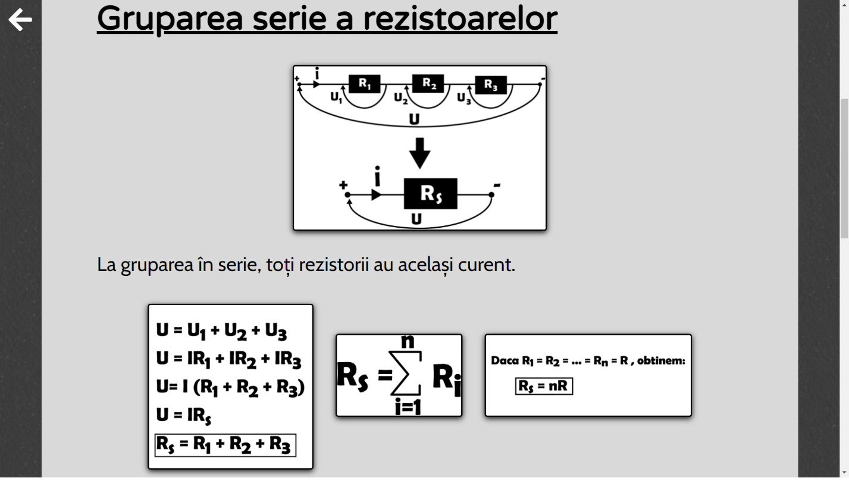

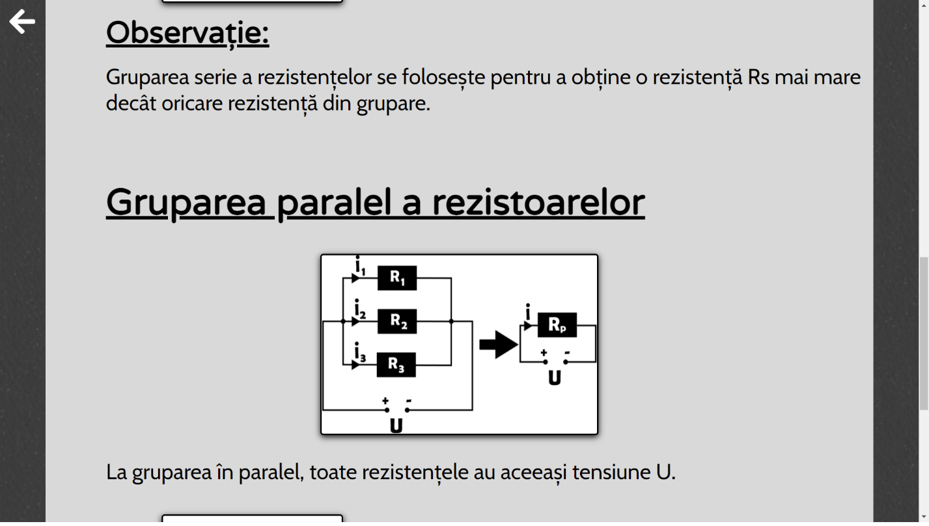

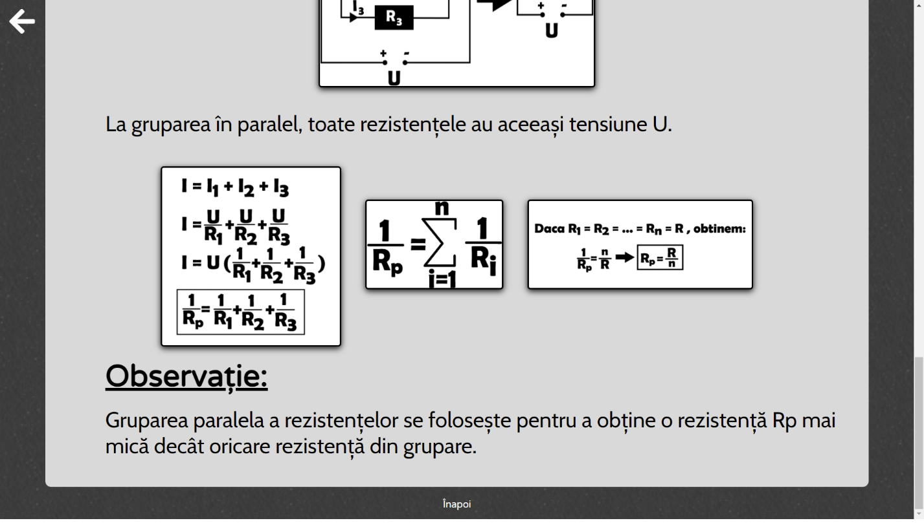

Acel text din josul paginii nu este lăsat întămplator, acesta este folosit pentru a te întoarce la titlul lecției.

Codul paginii rezistor.html este:

* **HTML**

<!doctype html>

<html>

<head>

<meta charset="utf-8">

<link rel="stylesheet" href="rezistor.css">

<link href="https://fonts.googleapis.com/css2?family=Rubik&display=swap" rel="stylesheet">

<link href="https://fonts.googleapis.com/css2?family=Cabin&display=swap" rel="stylesheet">

<link href="https://fonts.googleapis.com/css2?family=Varela+Round&display=swap" rel="stylesheet">

<link rel="stylesheet" href="css/all.css">

<title>Gruparea rezistoarelor</title>

</head>

<body>

<a href="index.html"><i class="fas fa-3x fa-arrow-left"></i></a>

<h3>Gruparea rezistoarelor</h3>

<div class="box">

<div class="titlu">

<div class="capitole"><ul type="none">

<li><a href="#1" class="link">Gruparea serie</a></li>

<li><a href="#2" class="link">Gruparea paralel</a></li>

</ul></div>

<img class="rezistor1" src="Images/rezistor.png">

</div>

<div class="text">

<h2 id="1">Gruparea serie a rezistoarelor</h2><br>

<img class="image1" src="Images/Grupare R serie.png"><br>

<p>La gruparea în serie, toți rezistorii au același curent.</p>

<div class="grup1">

<img class="image2" src="Images/Grupare serie.png">

<img class="image4" src="Images/Grupare Rs formula.png">

<img class="image3" src="Images/Grupare serie 2.png">

</div>

<h1>Observație:</h1>

<p>Gruparea serie a rezistențelor se folosește pentru a obține o rezistență Rs mai mare decât oricare rezistență din grupare.</p><br>

<h2 id="2">Gruparea paralel a rezistoarelor</h2><br>

<img class="image5" src="Images/Grupare R paralel.png"><br>

<p>La gruparea în paralel, toate rezistențele au aceeași tensiune U.</p>

<div class="grup1">

<img class="image2" src="Images/Grupare paralel.png">

<img class="image4" src="Images/Grupare Rp formula.png">

<img class="image3" src="Images/Grupare paralel 2.png">

</div>

<h1>Observație:</h1>

<p>Gruparea paralela a rezistențelor se folosește pentru a obține o rezistență Rp mai mică decât oricare rezistență din grupare.</p><br><br>

</div>

</div>

<div class="buton"><a href="rezistor.html" class="btn">Înapoi</a></div>

</body>

</html>

* **CSS**

*{

margin: 0;

padding: 0;

box-sizing: border-box;

}

body{

background-image: url("Images/gray_sand.png");

}

.fa-arrow-left{

position: fixed;

color: white;

margin-top: 10px;

margin-left: 12.5px;

transition: 0.5s ease;

border-radius: 50%;

padding: 2px 3px;

}

.fa-arrow-left:hover{

padding: 2px 3px;

background-color: #D9D9D9;

color: black;

border-radius: 50%;

}

h3{

text-align: center;

font-family: 'Rubik', sans-serif;

font-size: 56px;

padding-top: 75px;

color: #D9D9D9;

text-shadow: 3px 5px 2px black;

}

.box{

background-color: #D9D9D9;

margin:75px 75px 20px 75px;

border-radius: 10px;

padding-top: 50px;

}

.capitole{

position: relative;

right: 10%;

width: 420px;

height: 150px;

background-color:#7F7F7F;

text-decoration: none;

color: black;

border: 3px black solid;

border-radius: 10px;

box-shadow:0 3px 10px #141414;

}

ul{

position: absolute;

top:50%;

left: 50%;

transform: translate(-50%, -50%);

}

.link{

text-decoration: none;

color: black;

font-family: 'Cabin', sans-serif;

font-size: 30px;

line-height: 50px;

text-align: center;

position: relative;

}

.link::before{

content:'';

position: absolute;

width: 100%;

transform: scaleX(0);

height: 2px;

bottom: 0;

left: 0;

background-color: black;

transform-origin: bottom right;

transition: transform 0.5s ease;

}

.link:hover::before{

transform: scaleX(1);

transform-origin: bottom left;

}

.rezistor1{

position: relative;

left: 10%;

background-color: white;

border: 3px black solid;

border-radius: 8px;

box-shadow:0 3px 10px #141414;

}

.titlu{

display: flex;

justify-content: center;

align-items: center;

}

h2{

margin: 80px 0 0 100px;

padding-bottom: 30px;

font-weight: bold;

text-decoration: underline;

font-size: 60px;

font-family: 'Varela Round', sans-serif;

}

.image1, .image5{

display: block;

margin:auto;

background-color: white;

width: 460px;

height: 300px;

border: 3px black solid;

border-radius: 5px;

box-shadow:0 3px 10px #141414;

}

p{

font-family: 'Cabin', sans-serif;

font-size: 36px;

margin: 20px 0 10px 100px;

}

.image2{

margin: 0 20px;

margin-top: 40px;

background-color: white;

width: 300px;

height: 300px;

border: 3px black solid;

border-radius: 5px;

box-shadow:0 3px 10px #141414;

}

.image3{

margin: 0 20px;

background-color: white;

border: 3px black solid;

border-radius: 5px;

height: 150px;

width: 375px;

box-shadow:0 3px 10px #141414;

}

.image4{

margin: 0 20px;

background-color: white;

border: 3px black solid;

border-radius: 5px;

width: 230px;

height: 150px;

box-shadow:0 3px 10px #141414;

}

.grup1{

position: relative;

display: flex;

align-items: center;

justify-content: center;

}

h1{

margin: 20px 0 0 100px;

font-weight: bold;

text-decoration: underline;

font-size: 50px;

font-family: 'Varela Round', sans-serif;

}

.buton{

text-align: center;

margin-bottom: 15px;

}

.btn{

text-decoration: none;

color: white;

font-family: 'Varela Round', sans-serif;

margin-bottom: 10px;

padding: 2px;

transition: 0.5s ease;

}

.btn:hover{

text-decoration: none;

background-color: white;

color: black;

border-radius: 3px;

padding: 2px;

}

**Generator.html**

Această pagină este asemănătoare cu acea anterioară, doar diferă, bineînțeles, lecția și imaginile. În rest, elemente paginii sunt aceleași, având aceeași structură.

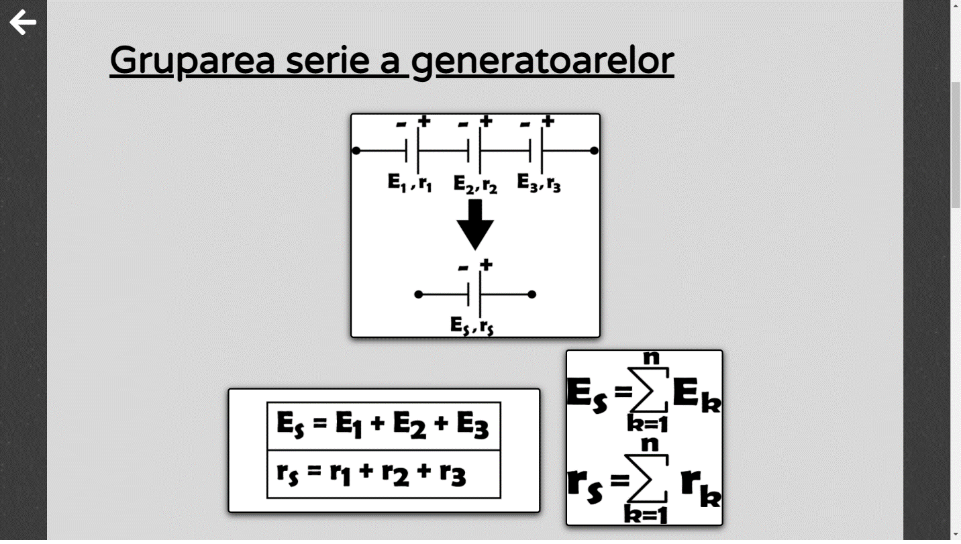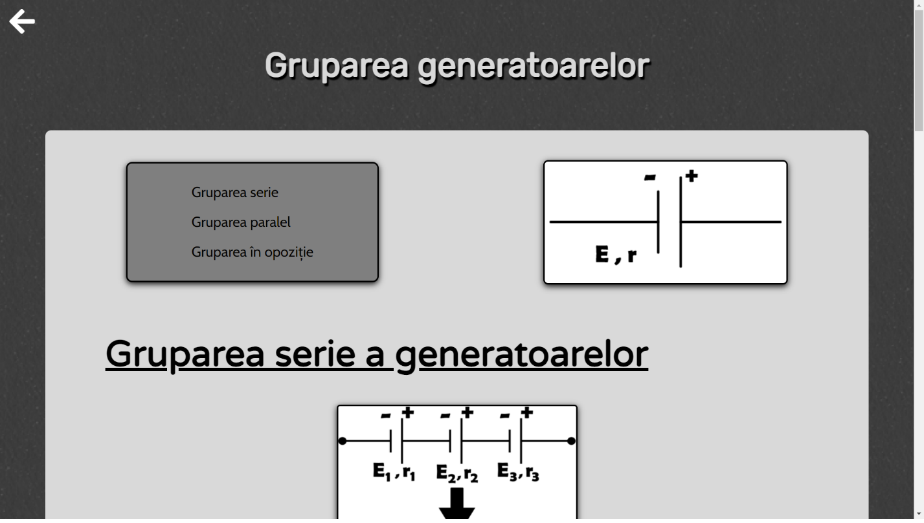

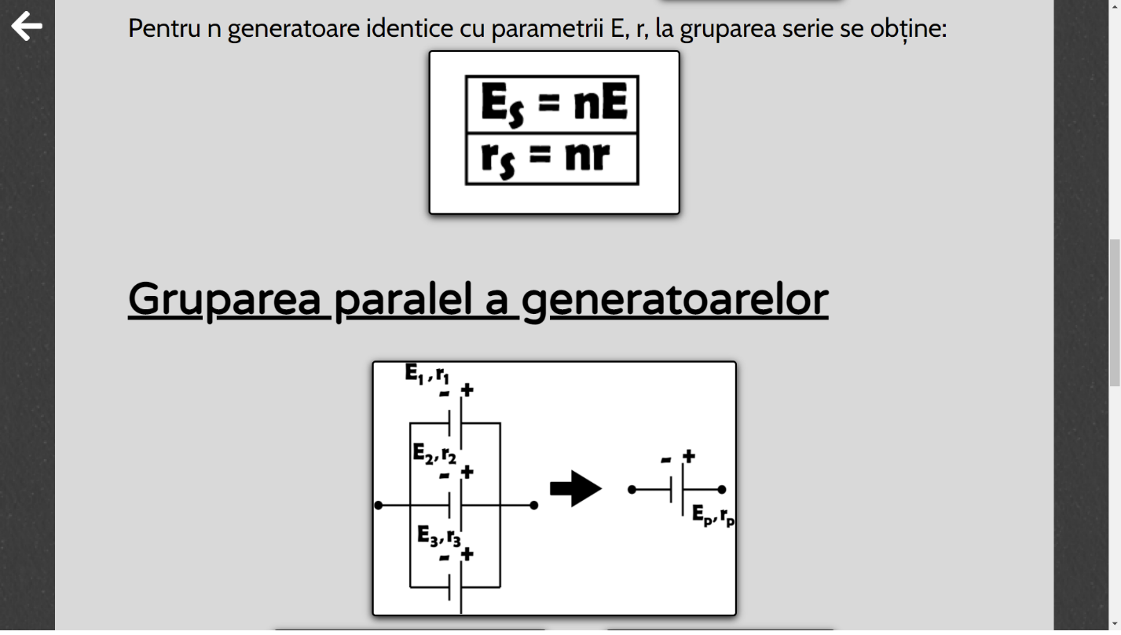

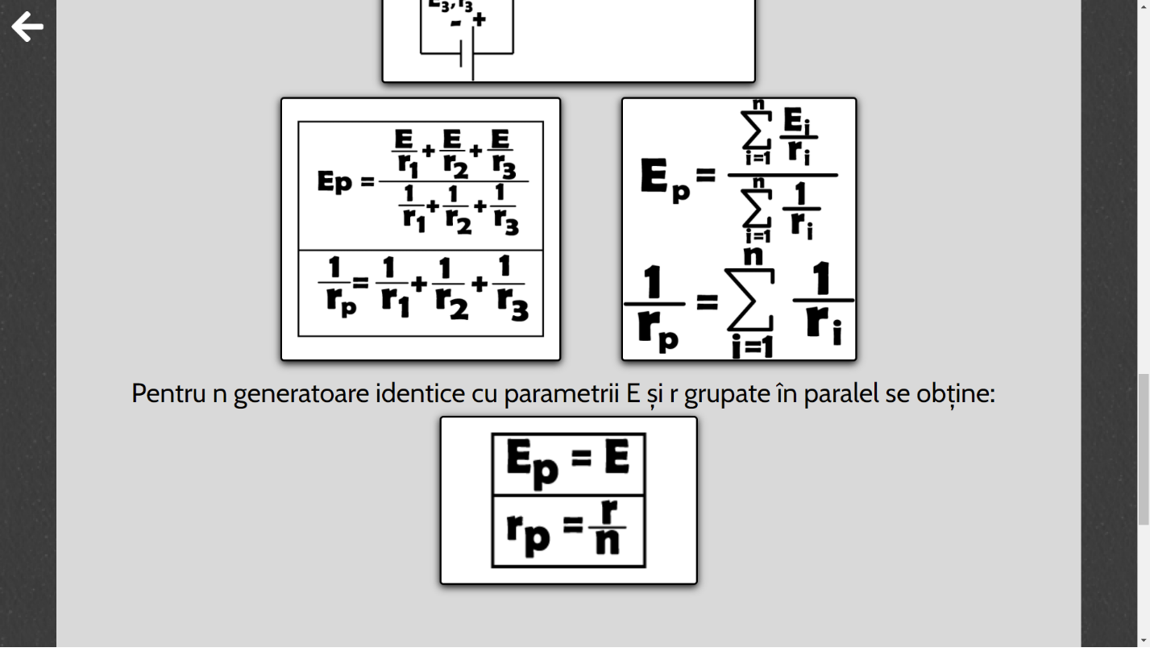

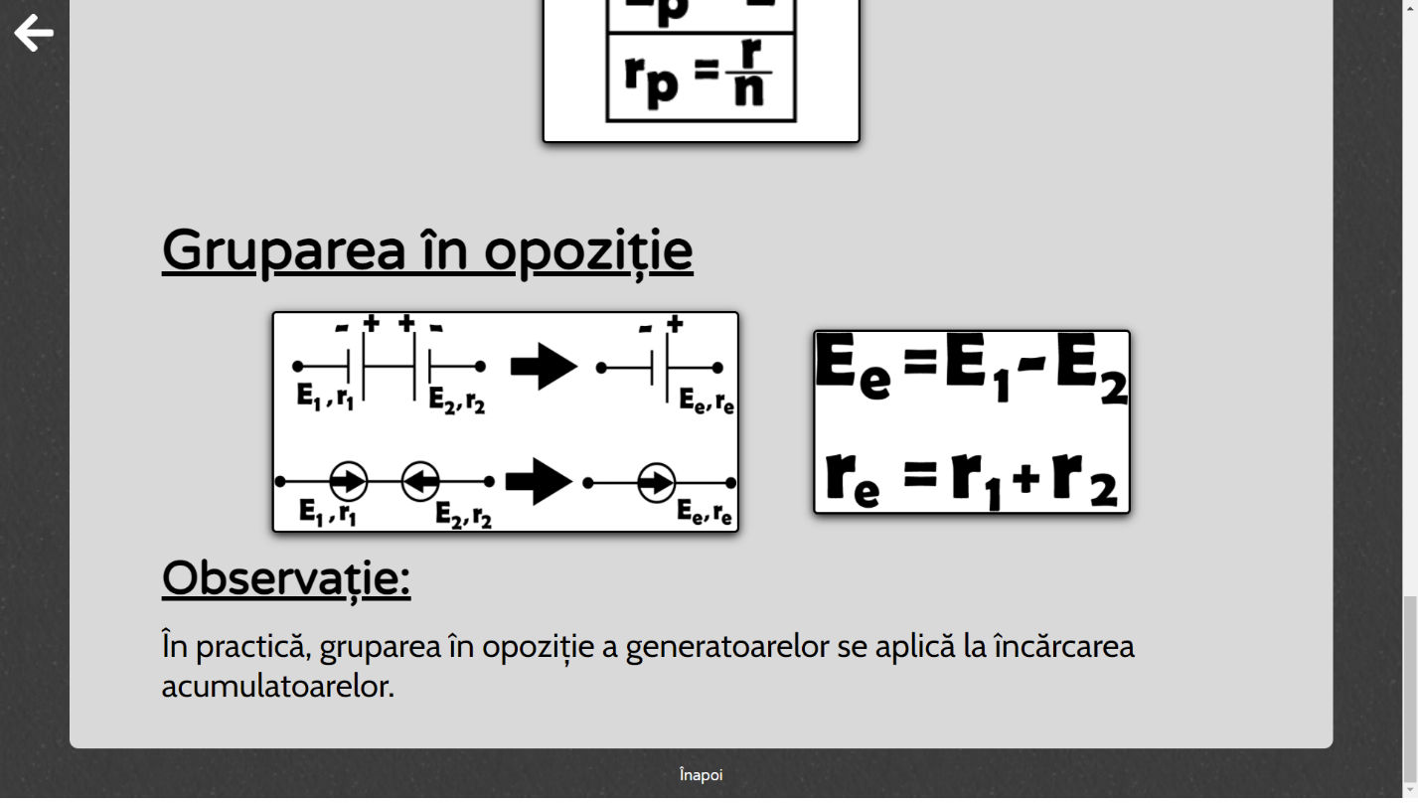

Codul paginii generator.html este:

* **HTML**

<!doctype html>

<html>

<head>

<meta charset="utf-8">

<link rel="stylesheet" href="generator.css">

<link href="https://fonts.googleapis.com/css2?family=Rubik&display=swap" rel="stylesheet">

<link href="https://fonts.googleapis.com/css2?family=Cabin&display=swap" rel="stylesheet">

<link href="https://fonts.googleapis.com/css2?family=Varela+Round&display=swap" rel="stylesheet">

<link rel="stylesheet" href="css/all.css">

<title>Gruparea generatoarelor</title>

</head>

<body>

<a href="index.html"><i class="fas fa-3x fa-arrow-left"></i></a>

<h3>Gruparea generatoarelor</h3>

<div class="box">

<div class="titlu">

<div class="capitole"><ul type="none">

<li><a href="#1" class="link">Gruparea serie</a></li>

<li><a href="#2" class="link">Gruparea paralel</a></li>

<li><a href="#3" class="link">Gruparea în opoziție</a></li>

<li></li>

</ul></div>

<img class="rezistor1" src="Images/generator.png">

</div>

<div class="text">

<h2 id="1">Gruparea serie a generatoarelor</h2><br>

<img class="image1" src="Images/Grupare G serie.png"><br>

<div class="grup1">

<img class="image2" src="Images/Generator serie.png">

<img class="image3" src="Images/Grupare Gs formula.png">

</div>

<p>Pentru n generatoare identice cu parametrii E, r, la gruparea serie se obține:</p>

<img class="image4" src="Images/Gen serie 1.png">

<h2 id="2">Gruparea paralel a generatoarelor</h2><br>

<img class="image5" src="Images/Grupare G paralel.png"><br>

<div class="grup1">

<img class="image6" src="Images/Generator paralel .png">

<img class="image7" src="Images/Grupare Gp formula.png">

</div>

<p>Pentru n generatoare identice cu parametrii E și r grupate în paralel se obține:</p>

<img class="image4" src="Images/Gen paralel 1.png">

<h2 id="3">Gruparea în opoziție</h2>

<div class="grup1">

<img class="image8" src="Images/Grupare G opozitie.png">

<img class="image9" src="Images/Grupare Gop formula.png">

</div>

<h1>Observație:</h1>

<p>În practică, gruparea în opoziție a generatoarelor se aplică la încărcarea acumulatoarelor.</p><br><br>

</div>

</div>

<div class="buton"><a href="generator.html" class="btn">Înapoi</a></div>

</body>

</html>

* **CSS**

*{

margin: 0;

padding: 0;

box-sizing: border-box;

}

body{

background-image: url("Images/gray_sand.png");

}

.fa-arrow-left{

position: fixed;

color: white;

margin-top: 10px;

margin-left: 12.5px;

transition: 0.5s ease;

border-radius: 50%;

padding: 2px 3px;

}

.fa-arrow-left:hover{

padding: 2px 3px;

background-color: #D9D9D9;

color: black;

border-radius: 50%;

}

h3{

text-align: center;

font-family: 'Rubik', sans-serif;

font-size: 56px;

padding-top: 75px;

color: #D9D9D9;

text-shadow: 3px 5px 2px black;

}

.box{

background-color: #D9D9D9;

margin:75px 75px 20px 75px;

border-radius: 10px;

padding-top: 50px;

}

.capitole{

position: relative;

right: 10%;

width: 420px;

height: 200px;

background-color:#7F7F7F;

text-decoration: none;

justify-content: center;

color: black;

border: 3px black solid;

border-radius: 10px;

box-shadow:0 3px 10px #141414;

}

ul{

position: absolute;

top:50%;

left: 50%;

transform: translate(-50%, -50%);

}

.link{

text-decoration: none;

color: black;

font-family: 'Cabin', sans-serif;

font-size: 24px;

line-height: 50px;

text-align: center;

position: relative;

}

.link::before{

content:'';

position: absolute;

width: 100%;

transform: scaleX(0);

height: 2px;

bottom: 0;

left: 0;

background-color: black;

transform-origin: bottom right;

transition: transform 0.5s ease;

}

.link:hover::before{

transform: scaleX(1);

transform-origin: bottom left;

}

.rezistor1{

position: relative;

left: 10%;

background-color: white;

border: 3px black solid;

border-radius: 8px;

box-shadow:0 3px 10px #141414;

}

.titlu{

display: flex;

justify-content: center;

align-items: center;

}

h2{

margin: 80px 0 0 100px;

padding-bottom: 30px;

font-weight: bold;

text-decoration: underline;

font-size: 60px;

font-family: 'Varela Round', sans-serif;

}

.image1 {

display: block;

margin:auto;

background-color: white;

width: 400px;

height: 360px;

border: 3px black solid;

border-radius: 5px;

box-shadow:0 3px 10px #141414;

}

p{

font-family: 'Cabin', sans-serif;

font-size: 36px;

margin: 20px 0 10px 100px;

}

.image2{

margin: 0 20px;

margin-top: 40px;

background-color: white;

width: 500px;

height: 200px;

border: 3px black solid;

border-radius: 5px;

box-shadow:0 3px 10px #141414;

}

.image3{

margin: 0 20px;

background-color: white;

border: 3px black solid;

border-radius: 5px;

height: 282px;

width: 252px;

box-shadow:0 3px 10px #141414;

}

.image4{

display: block;

margin: auto;

background-color: white;

border: 3px black solid;

border-radius: 5px;

width: 345px;

height: 225px;

box-shadow:0 3px 10px #141414;

}

.image5{

display: block;

margin:auto;

background-color: white;

width: 500px;

height: 350px;

border: 3px black solid;

border-radius: 5px;

box-shadow:0 3px 10px #141414;

}

.image6{

margin: 0 40px;

background-color: white;

border: 3px black solid;

border-radius: 5px;

height: 353px;

width: 375px;

box-shadow:0 3px 10px #141414;

}

.image7{

margin: 0 40px;

background-color: white;

border: 3px black solid;

border-radius: 5px;

height: 353px;

width: 315px;

box-shadow:0 3px 10px #141414;

}

.image8{

margin: 0 40px;

background-color: white;

border: 3px black solid;

border-radius: 5px;

height: 240px;

width: 506px;

box-shadow:0 3px 10px #141414;

}

.image9{

margin: 0 40px;

background-color: white;

border: 3px black solid;

border-radius: 5px;

height: 200px;

width: 344px;

box-shadow:0 3px 10px #141414;

}

.grup1{

position: relative;

display: flex;

align-items: center;

justify-content: center;

}

h1{

margin: 20px 0 0 100px;

font-weight: bold;

text-decoration: underline;

font-size: 50px;

font-family: 'Varela Round', sans-serif;

}

.buton{

text-align: center;

margin-bottom: 15px;

}

.btn{

text-decoration: none;

color: white;

font-family: 'Varela Round', sans-serif;

margin-bottom: 10px;

padding: 2px;

transition: 0.5s ease;

}

.btn:hover{

text-decoration: none;

background-color: white;

color: black;

border-radius: 3px;

padding: 2px;

}